
МИНИСТЕРСТВО НАУКИ И ВЫСШЕГО ОБРАЗОВАНИЯ РОССИЙСКОЙ ФЕДЕРАЦИИ
Федеральное государственное бюджетное образовательное учреждение высшего образования
"МИРЭА — Российский технологический университет"

РТУ МИРЭА

Институт информационных технологий (ИТ)
Кафедра цифровой трансформации (ЦТ)

ОТЧЕТ ПО ПРАКТИЧЕСКОЙ РАБОТЕ №6
по дисциплине
«Разработка баз данных»

Выполнил студент группы ИНБО-20-23 | Боргачев Т. М.
Принял доцент кафедры ЦТ | Исаева М.В.

Москва 2025

Практическая работа №6. ТРИГГЕРЫ И КУРСОРЫ В POSTGRESQL
Цель: формирование углубленных практических навыков по управлению данными и реализации сложной бизнес-логики в СУБД PostgreSQL с использованием триггеров и курсоров.
Постановка задачи:
Задание №1: триггеры.
Проанализировать предметную область своей базы данных и выявить не менее трёх бизнес-правил, реализация которых в виде ограничений целостности возможна только с помощью триггеров. ВАЖНО: триггеры должны быть разными.
Для каждого правила:
- описать алгоритм его работы, указав таблицу, событие и последовательность действий;
- написать код триггерной функции на PL/pgSQL и оператор CREATE TRIGGER;
- продемонстрировать работу триггера на примерах DML-операций, которые как успешно выполняются, так и корректно прерываются триггером (два запроса).
Задание №2: курсоры.
Разработать два скрипта на PL/pgSQL, демонстрирующих оба способа обработки данных:
- С использованием явного курсора (DECLARE/OPEN/FETCH/CLOSE).
- С использованием неявного курсора (цикл FOR...IN).
Каждый SQL-запрос сопроводить комментарием, объясняющим его назначение и логику работы с учетом специфики вашей базы данных.

Ход работы
Задание №1: триггеры.
Таблица position представлена на Рисунке 1.
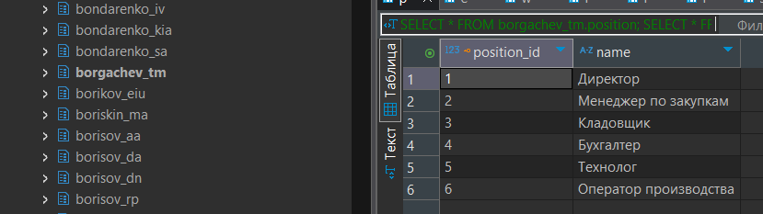
Рисунок 1 —Таблица position
Таблица employee представлена на Рисунке 2.
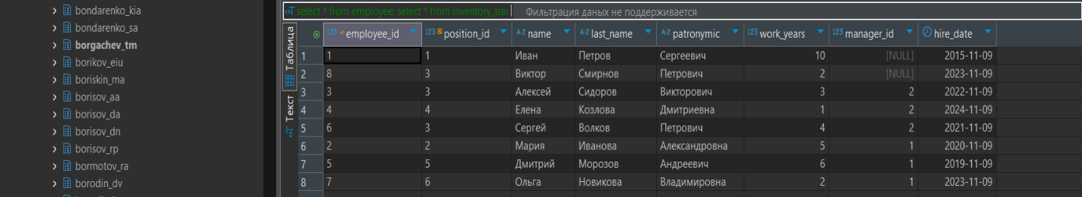
Рисунок 2 —Таблица employee
Таблица warehouse представлена на Рисунке 3.
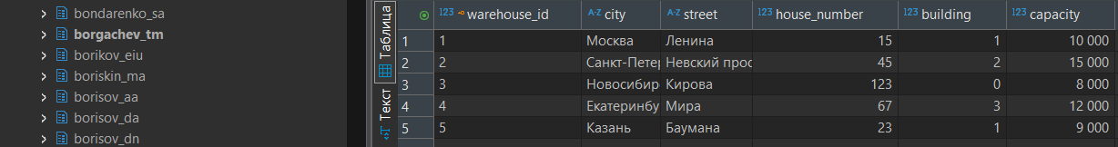
Рисунок 3 —Таблица warehouse
Таблица raw_material_type представлена на Рисунке 4.
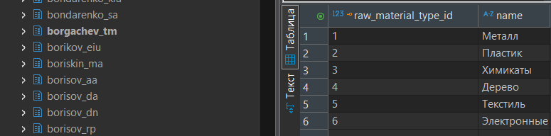
Рисунок 4 —Таблица raw_material_type
Таблица raw_material представлена на Рисунке 5.
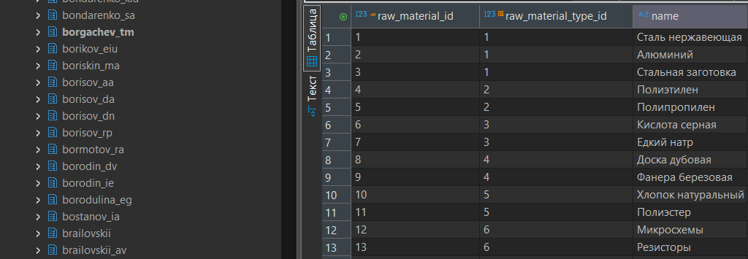
Рисунок 5 —Таблица raw_material
Таблица inventory представлена на Рисунке 6.
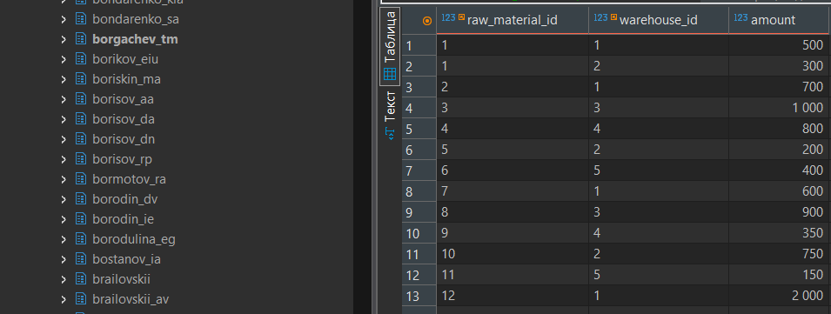
Рисунок 6 —Таблица inventory
Таблица supplier представлена на Рисунке 7.
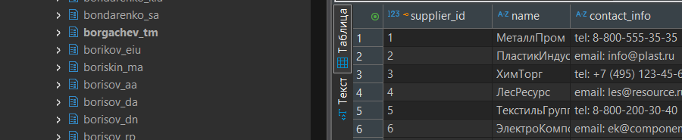
Рисунок 7 —Таблица supplier
Таблица contract представлена на Рисунке 8.
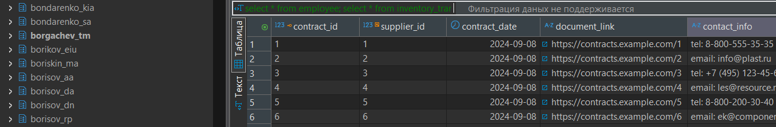
Рисунок 8 —Таблица contract
Таблица delivery_act представлена на Рисунке 9.
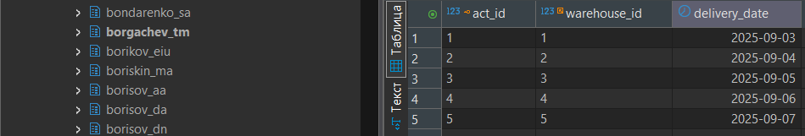
Рисунок 9 —Таблица delivery_act
Таблица material_order представлена на Рисунке 10.
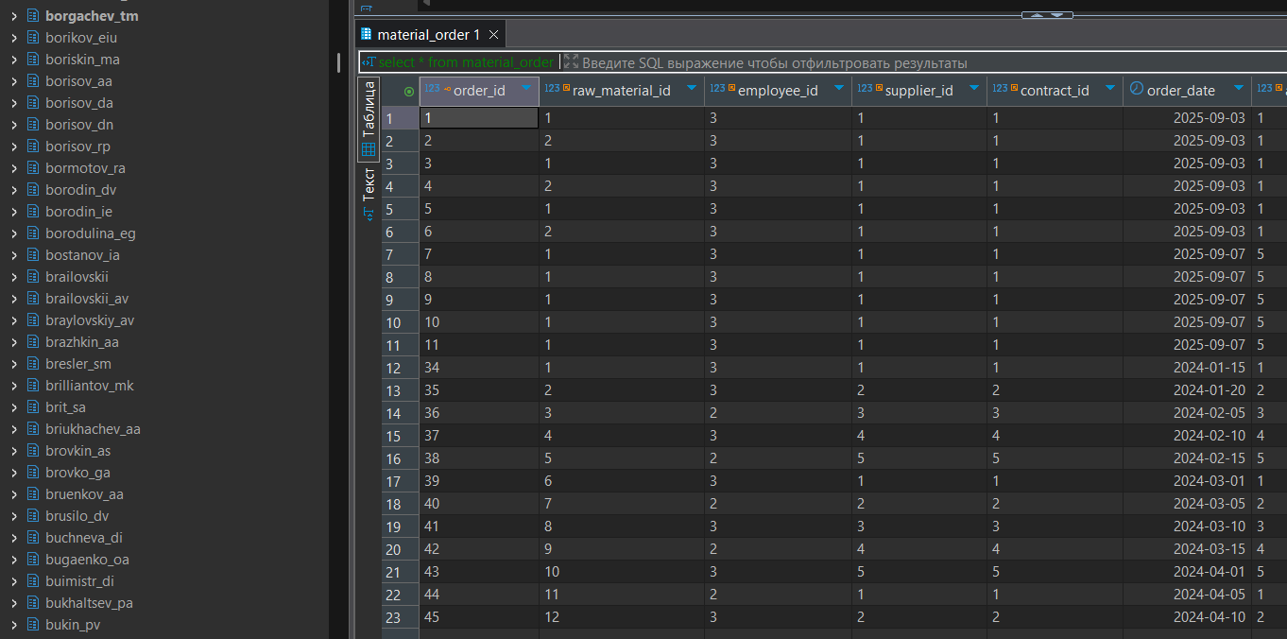
Рисунок 10 —Таблица material_order
Таблица detail_type представлена на Рисунке 11.
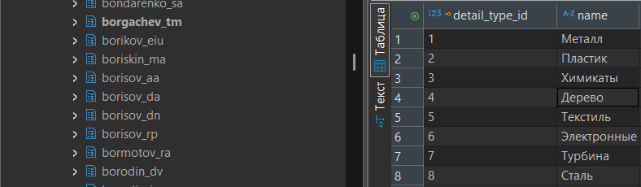
Рисунок 11 —Таблица detail_type
Таблица detail представлена на Рисунке 12.
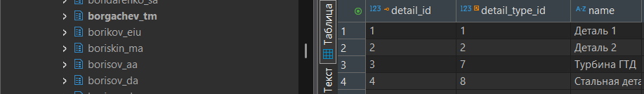
Рисунок 12 —Таблица detail
Таблица detail_material представлена на Рисунке 13.
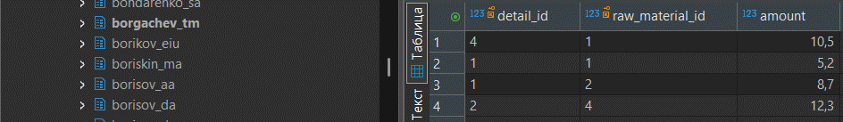
Рисунок 13 —Таблица detail_material
Таблица inventory_transaction представлена на Рисунке 14.
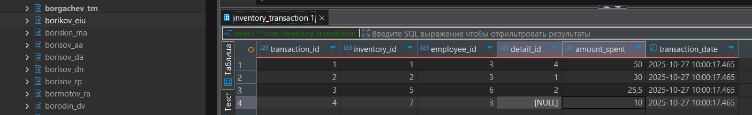
Рисунок 14 — Таблица inventory_transaction
Таблица inventory_transaction_audit представлена на Рисунке 15.
Рисунок 15 — Таблица inventory_transaction_audit
Реализовано три триггера:
Триггер 1 — Валидация остатков на складе:
Бизнес-правило: поднимать ошибку при попытке списать количество материала, недостаточного на складе.
Алгоритм:
- таблица — inventory_transaction;
- событие — BEFORE INSERT OR UPDATE;
- действия:
  - Получить остаток материала.
  - Проверить достаточность остатка.
  - Вызвать ошибку, если недостаточно.
Триггер 2 — Аудит операций списания материалов:
Бизнес-правило: вести журнал всех операций списания материалов.
Алгоритм:
- таблица — inventory_transaction;
- событие — AFTER INSERT;
- действия:
  - Создать запись в таблице inventory_transaction_audit.
  - Сохранить данные операции (ID транзакции, материалы, сотрудник).
  - Зафиксировать время и пользователя, выполнившего операцию.
Триггер 3 — Защита данных сотрудников:
Бизнес-правило: запретить удаление сотрудника, если у него есть активные заказы или транзакции списания материалов.
Алгоритм:
- таблица — employee;
- событие — BEFORE DELETE;
- действия:
  - Проверить наличие записей в material_order для удаляемого сотрудника.
  - Проверить наличие записей в inventory_transaction.
  - При наличии связанных данных отменить удаление с ошибкой.
Триггер 1 представлен в Листинге 1.
Листинг 1 — Триггер 1
Пример использования триггера представлен на Рисунках 16.
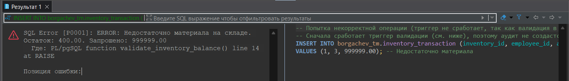
Рисунок 16 — Некорректная вставка
Триггер 2 представлен в Листинге 2.
Листинг 2 — Триггер 2
Пример использования триггера представлен на Рисунке 17.
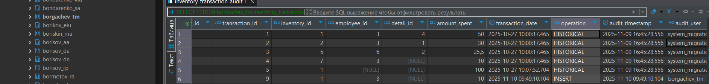
Рисунок 17 — Созданный аудит
Триггер 3 представлен в Листинге 3.
Листинг 3 — Триггер 3
Пример использования триггера представлен на Рисунке 18.
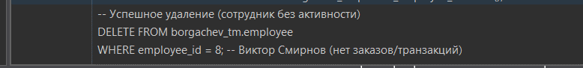
Рисунок 18 — Проверка работы триггера – корректная
Пример некорректного использования триггера представлен на Рисунке 19.
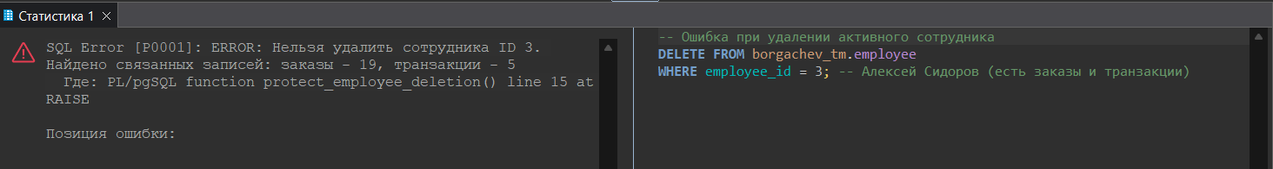
Рисунок 19 — Некорректный вызов триггера

Задание №2: курсоры.
Скрипт 1: Явный курсор (анализ складских остатков).
Задача: рассчитать общий вес материалов на каждом складе в тоннах. При хранении материалов в килограммах.
Логика: используем явный курсор для построчной обработки данных о складах и агрегации остатков.
Первый курсор представлен в Листинге 4.
Листинг 4 — Явный курсор
Пример использования представлен на Рисунке 19.
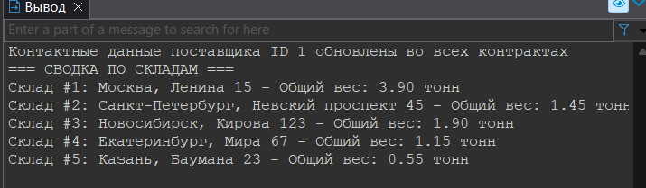
Рисунок 20 — Использование первого курсора
Скрипт 2: Неявный курсор (обновление стажа сотрудников).
Задача: автоматически обновить стаж работы (work_years) сотрудников на основе даты приёма (hire_date).
Логика: используем неявный курсор (цикл FOR) для пересчёта стажа для всех сотрудников.
Второй курсор представлен в Листинге 5.
Листинг 5 — Неявный курсор
Пример использования представлен на Рисунке 20.
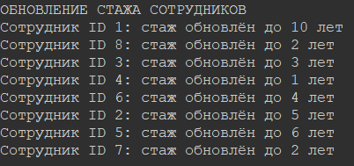
Рисунок 21 — Использование второго курсора

